Схема одномандатных избирательных округов для проведения выборов
депутатов Совета Плотинского сельского поселения

Номер избирательного округа | Описание границ избирательного округа | Число избирателей
1 | В округ входит часть территории Плотинского сельского поселения:  часть территории поселка Плотина:  улицы: Геологическая, Гористая, Шахтерская. | 35
2 | В округ входит часть территории Плотинского сельского поселения:  часть территории поселка Плотина:  улицы: переулок Лесной;  часть улицы Школьная: дома с дома №9 по дом №20 включительно. | 36
3 | В округ входит часть территории Плотинского сельского поселения:  часть территории поселка Плотина:  улицы: переулок Строительный;  часть улицы Клубная: дома с дома №1 по дом №8 включительно. | 40
4 | В округ входит часть территории Плотинского сельского поселения:  часть территории поселка Плотина:  улицы: Набережная;  часть улицы Клубная: дома №10;  часть улицы Школьная: дома с дома №1 по дом №8 включительно. | 39
5 | В округ входит часть территории Плотинского сельского поселения:  часть территории поселка Плотина:  часть улицы Клубная: дом № 9 и дома с дома №11 по дом №13 включительно | 34
6 | В округ входит часть территории Плотинского сельского поселения:  часть территории поселка Плотина:  улицы: Центральная;  часть территории поселка Чкаловский:  улицы: переулок Зеленый, Клубная. | 40
7 | В округ входит часть территории Плотинского сельского поселения:  населенный пункт: тер. урочище Кереть  часть территории поселка Чкаловский:  улицы: Коммунальная, Лесная, переулок Лесной, Морская, Набережная, Школьная. | 38

Графическое изображение схемы одномандатных избирательных округов,

образованных для проведения выборов депутатов Совета Плотинского сельского поселения

Условные обозначения:  - номер одномандатного избирательного округа  - граница УИК №284  - место голосования: № УИК, наименование населенного пункта места голосования  - населенный пункт: № УИК для голосования, наименование населенного пункта  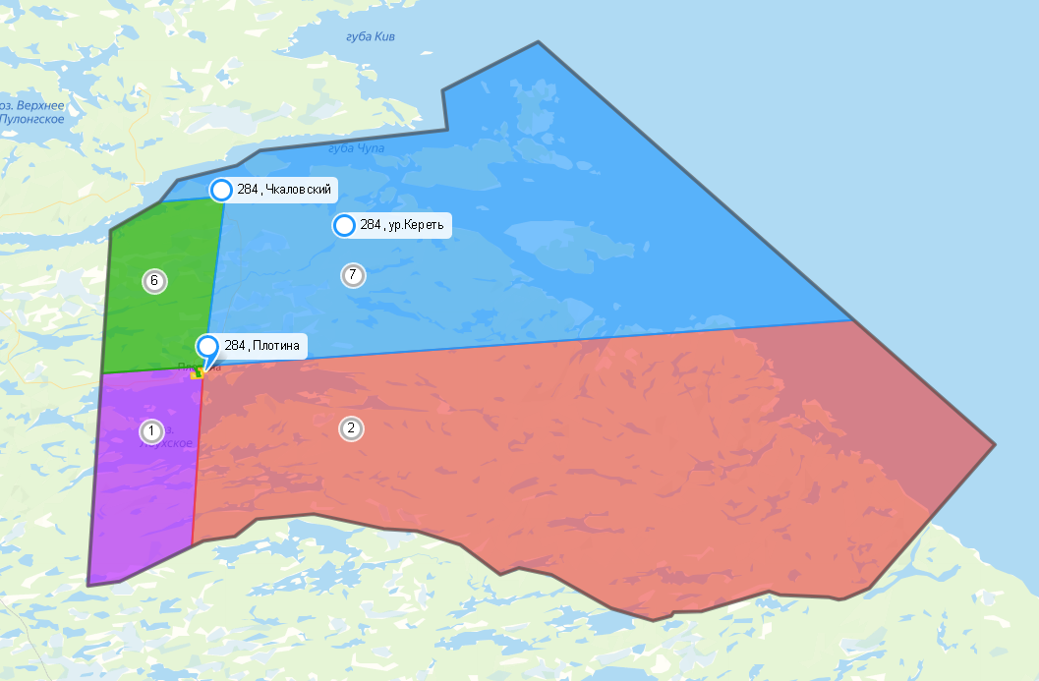 |  | 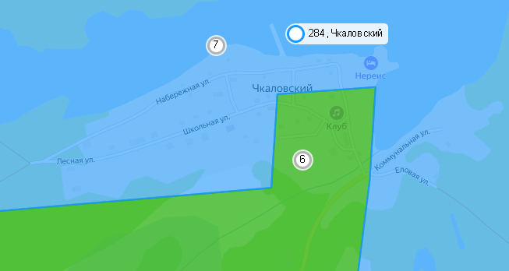
 |  | 